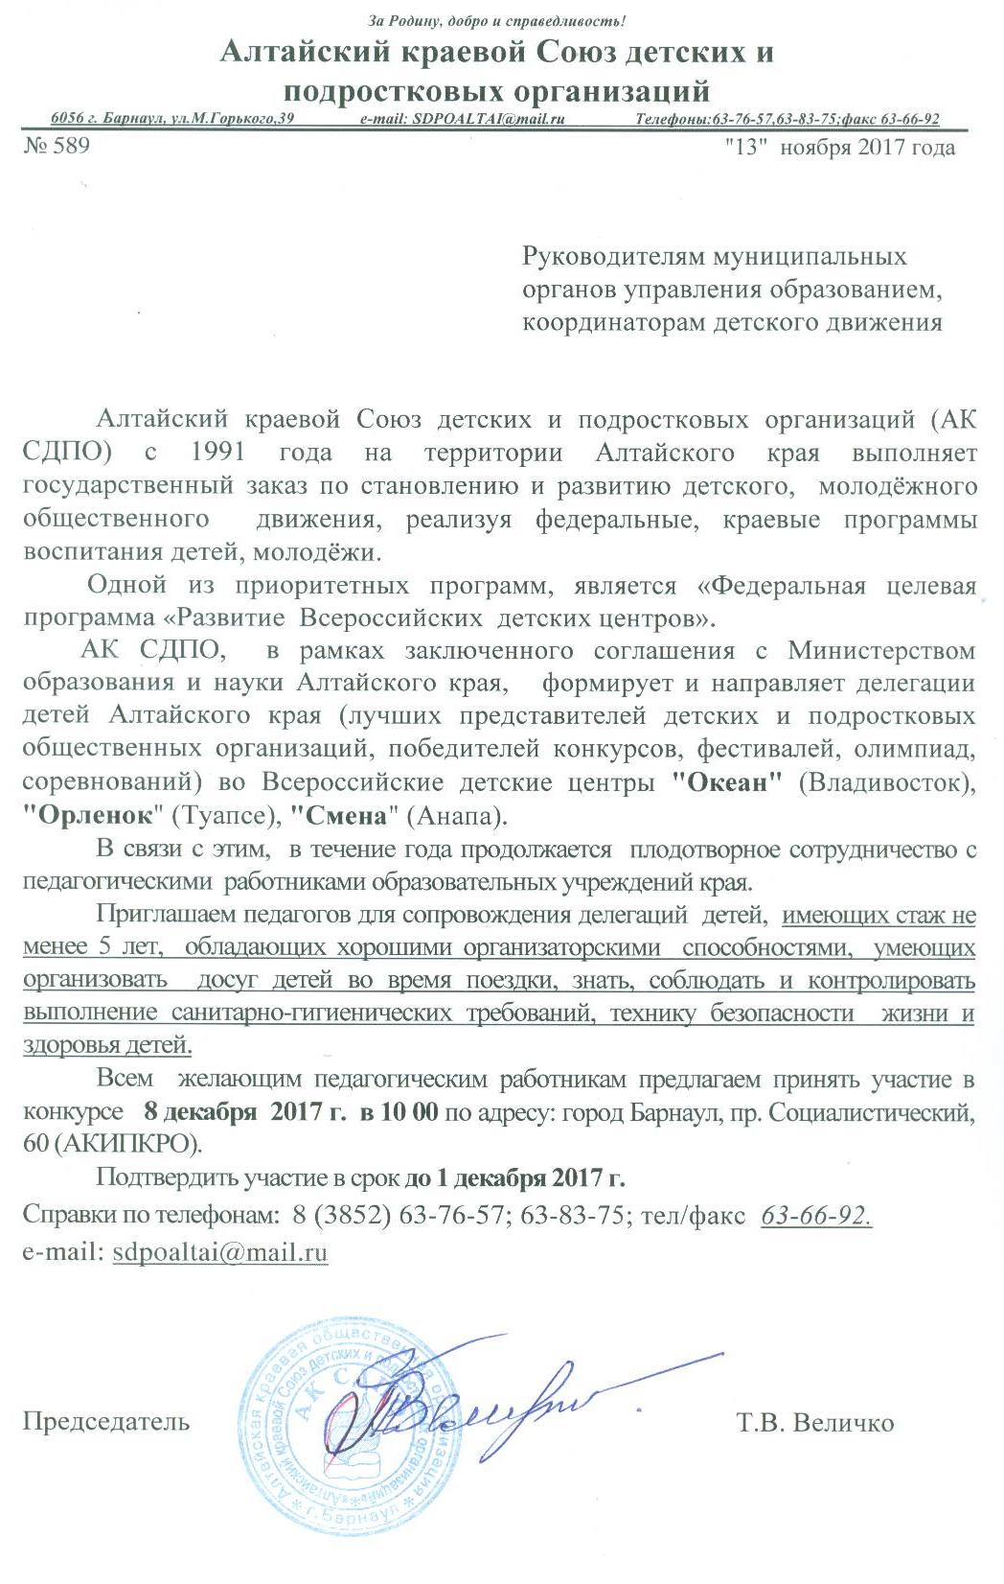

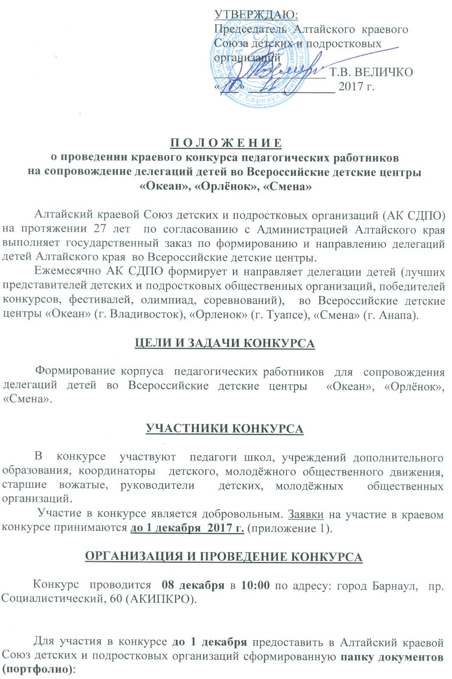

- Титульный лист (Ф.И.О., должность, населенный пункт, год);
- Карта участника конкурса с фотографией (Приложение 1);
- 2-3 рекомендации;
- Копии документов, подтверждающих успехи участника (грамоты, благодарности, дипломы, свидетельства и др. за последние 3 года);
Обратите внимание на аккуратность, четкость заполнения всех документов и использование одного формата А-4. Шрифт Times New Roman, размер 14; поля: верхнее –2 см, нижнее – 2 см, левое – 3 см, правое – 1,5 см.

Участникам краевого конкурса необходимо быть готовым к:
- Самопрезентация (защита слайдовой презентации) – 5 мин.
- Выступлению по теме: «Из опыта работы с детьми и молодёжью» -5 мин.

Критерии конкурсного отбора:
- Стаж работы с детьми не менее 5 лет;
- Опыт работы в детском оздоровительном лагере;

А так же руководитель должен:

- Обладать организаторскими, лидерскими способностями;
- Стрессоустойчивостью, предприимчивостью, умением организовать досуг детей во время поездки, знать, соблюдать и контролировать выполнение санитарно-гигиенических требований, технику безопасности, охрану жизни и здоровья детей.

ЖЮРИ КОНКУРСА

Членами жюри могут быть представители общественности, работники образовательных, научных, методических учреждений, органов законодательной и исполнительной власти всех уровней, творческих союзов и центров.

ПОДВЕДЕНИЕ ИТОГОВ

Победители конкурса зачисляются в корпус руководителей делегаций детей, направляемых во Всероссийские детские центры на 2016 год.

АДРЕС ОРГКОМИТЕТА КРАЕВОГО КОНКУРСА

656056, Алтайский край, г.Барнаул, ул.М. Горького, 39, Алтайский краевой Союз детских и подростковых организаций;
телефоны: 8(385-2) 63-76-57; 63-83-75; e-mail: sdpoaltai@mail.ru.

Приложение 1

Место для вашей
фотографии
КАРТА
участника краевого конкурса
на сопровождение делегаций детей во
Всероссийские детские центры

Фамилия ______________________________________________________________
Имя __________________________________________________________________
Отчество ______________________________________________________________
Дата рождения _________________________________________________________
Данные паспорта (серия, номер, кем и когда выдан)__________________________
______________________________________________________________________
ИНН__________________________________________________________________
Пенсионное страховое свидетельство______________________________________
Образование (учебное заведение, год окончания, факультет) __________________
______________________________________________________________________
Место работы__________________________________________________________
Должность ____________________________________________________________
Стаж в данной должности ________________________________________________
Категория _____________________________________________________________
Стаж работы в образовании_______________________________________________
Домашний адрес с индексом______________________________________________
______________________________________________________________________
Телефон мобильный ____________________________________________________
Телефон рабочий_______________________________________________________
E-mail (обязательно) ____________________________________________________
Автобиография:
____________________________________________________________________________________________________________________________________________________________________________________________________________________________________________________________________________________________________________________________________________________________________________________________________________________________________________________________________________________________________________________________________________________________________________________________________________________________________________________________________________________________________________________________________________________________________________________________________________________________________________________________________________________________________________________________________________________________________________________________________________________
______________________________________________________________________

_________________ ____________/_____________
(дата заполнения) (подпись/расшифровка подписи)

